Zwei Prinzessinnen
Überlegungen und Übungen zur Beschreibung und Interpretation von Plastik in der Oberstufe
am Beispiel von Johann Gottfried Schadows Doppelbildnis von 1795-97, der Schwestern Luise und Friederike von Preußen
„Gegen Abend war uns, mir aber besonders, ein liebenswürdiges Schauspiel bereitet: die Prinzessinnen von Mecklenburg hatten im Hauptquartier zu Bodenheim bei Ihro Majestät gespeist, und besuchten nach Tafel das Lager. Ich heftelte mich in mein Zelt ein und durfte so die hohen Herrschaften, welche unmittelbar davor ganz vertraulich auf und nieder gingen, aufs genaueste beobachten. Und wirklich konnte man in diesem Kriegsgetümmel die beiden jungen Damen für himmlische Erscheinungen halten, deren Eindruck auch mir niemals verlöschen wird.“
(Goethe am 29. Mai 1793, zitiert in Stuttgarter Mappe, Bd 36 von 1988)
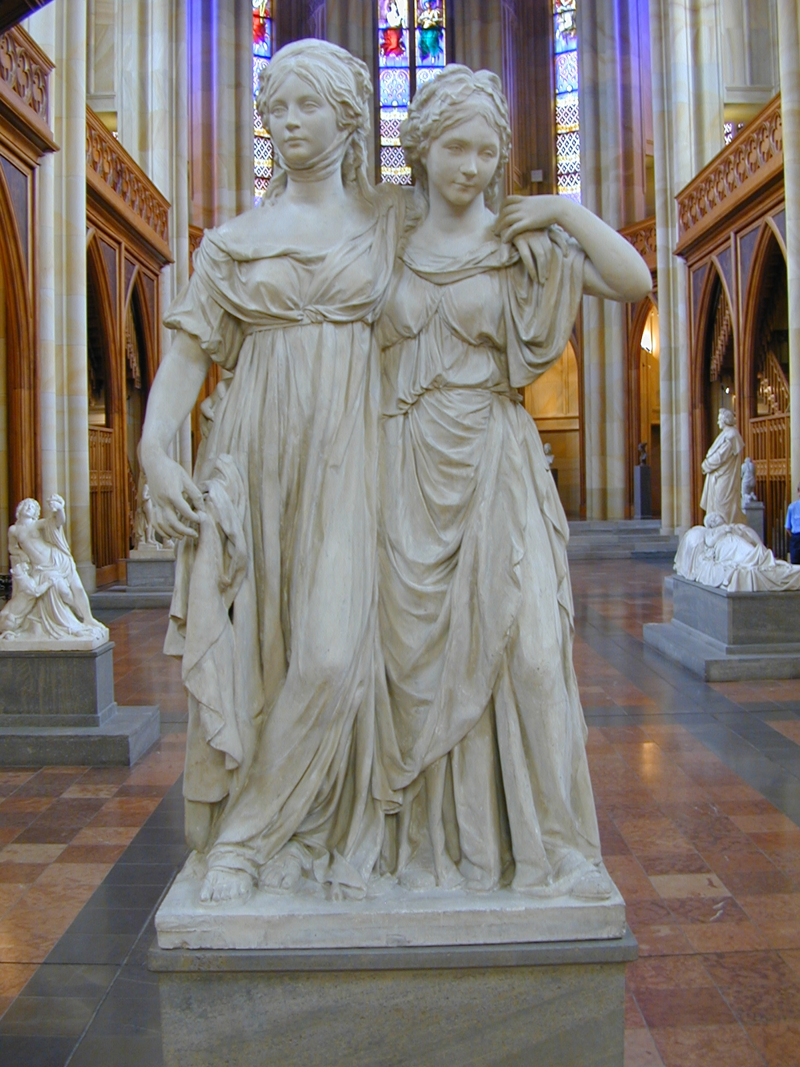
Die von der Allgemeinheit geteilte Bewunderung für die "himmlischen Erscheinungen" erreichte einen Höhepunkt, als im Dezember des Jahres 1793 kurz nacheinander zwei Hochzeiten stattfanden. Die 18-jährige Prinzessin Luise von Mecklenburg-Strelitz heiratete den Kronprinzen von Preußen, Friedrich Wilhelm (III.) und die 16-jährige Friederike dessen jüngeren Bruder Louis. Das gab vielleicht den Anstoß für Joh. Gottfried Schadow, diese Plastik der beiden Schwestern zu schaffen.

Erster Eindruck
Eine häufig formulierte Aufgabenstellung beim Betrachten von Kunstwerken lautet: "Schildere Deinen ersten Eindruck". Im Zusammenhang mit Prüfungsaufgaben ist diese Frage eine rhetorische Wendung. Der erste Eindruck eines Prüflings könnte ehrlich gesagt etwa so lauten: "So ein Mist, ist dem Lehrer wieder nix Blöderes eingefallen, als uns diese langweiligen versteinerten Ziegen aufs Auge zu drücken?"
So ist das mit dem "Ersten Eindruck" nicht gemeint. Gemeint ist eine unvoreingenommene, erste Annäherung an das Kunstwerk durch Formulieren eines in der Wortwahl subjektiven, durchaus gefühlsbetonten, am Augenschein orientierten Text, für den sich etwa folgende Leitfragen formulieren lassen:
- was springt mir ins Auge?
- was fällt mir auf?
- was macht mich an?
- wie kommt mir das vor?
- woran erinnert mich das?
- was fällt mir dazu ein?
- kenne ich das von irgendwoher?

Beschreibung
Im Gegensatz zur Analyse, die zergliedert, hat die Beschreibung zunächst die Gesamterscheinung im Auge. Sie ist deskriptiv, sachlich, vermeidet Ausdeutungen, Bewertungen.
Der Text wird in der 3. Person verfasst und benützt viele Adjektive. Schildern bedeutet „in Worten nachzeichnen“

Aufgabe:
Redigiere den Text so, dass er nach unseren Kriterien als „Beschreibung“ durchgehen kann.
Empfohlenes Vorgehen: Mit einem Marker die rein beschreibenden Passagen kennzeichnen.
Erweiterung: Kennzeichne die interpretierenden Passagen in einer anderen Farbe.

Die weiße Marmorskulptur steht erhöht auf einem Block aus grauem Marmor, dessen Vorderseite zwei von Rosenkränzen gerahmte Tafeln trägt, die Name und Stand der Prinzessinnen verzeichnen. Die knapp bemessene Plinthe, auf der die beiden Figuren stehen, trägt die Inschrift „ann. XI. regn. Frid. Guill. II.” – im 11. Regierungsjahr Friedrich Wilhelms II.
Luise, die ihre Schwester leicht überragt, hat den Arm der Jüngeren um die Schultern gelegt und schaut erhobenen Hauptes in die Weite. Friederike, die mit der Linken die Hand der Schwester vertraulich berührt, hat die Rechte auf deren Hüfte ruhen. Den Kopf leicht vorgeneigt, blickt sie versonnen nach unten. Antiken Statuen gleich den linken Fuß etwas nach vorne gesetzt, steht sie mit beiden Beinen fest auf dem Boden. Anders Luise, die diesem Halt vertrauend ihr linkes Bein in langem Bogen über das rechte kreuzt. Beide Füße nun jenseits der Körpermitte nach außen gerückt, empfängt sie die Stütze der Schwester.
Als ein lebendiger Dialog der Haltungen und Gesten, baut sich die organische Architektur der Gruppe kunstvoll auf. Die physischen Kräfte der Körper, die in labiler Statik lebendig zusammenwirken, sind dabei ebenso anschaulich wie der seelische Ausdruck, dessen Träger sie sind. Im Schub und Gegenschub der beweglichen Hüften, im Stützen und Lasten der Schultern und Arme, in der kontrastierenden Richtung der Köpfe und Blicke, ist jedes der Mädchen in seinem eigenen Wesen ebenso einfühlsam erfasst wie die Beziehung zueinander: Es sind Geschwister, die sich mögen, die liebevoll einander vertrauen und die zusammenstehen.
Luise ist gelassener und zurückhaltender als die Schwester. Ihr Rock, schlicht und raffiniert zugleich, ist antiker Kleidung nachempfunden und neueste Mode aus Paris. Das weite Gewand mit halb langen Ärmeln, weitem Halsausschnitt und kurzer Taille, knapp unter dem Busen gegürtet, fließt vom Gürtel in langen, ruhigen Falten über den Leib bis auf den Boden. Von der Schulterschräge zur Hand, die wie absichtslos den Schleier fasst, gleitet die leichte Kurve des Armes nach unten. In Gegenbewegung schwingt das linke Bein in langer Kurve nach außen bis unter die Hüfte. Nackte Füße in antiken Sandalen lugen unter den faltigen Säumen hervor.
Friederike ist lebhafter, ihr Gewand ist reicher, bewegter, gegliederter. Es flattert, knistert und raschelt. In den tiefer sitzenden Gürtel ist an der Hüfte der Überrock hoch gesteckt und zur Schürze gerafft. Sein schmaler Saum begleitet im schrägen Fluss den ruhigen Beinschwung der Schwester. Dazwischen aber, auf engstem Raum, entlädt sich das Temperament in heftiger Bewegung: In diagonal gegeneinander geführten Konkavschwüngen wirft sich der Stoff zu scharfen Graten auf und treppt in munteren Faltenkaskaden herab. Ruhig dagegen bleibt das Kleid unter der Schürze, unter dem das linke Bein zur Stütze der Schwester bis zur Ecke der Plinthe ausgreift.
Harmonie als Einheit des Mannigfaltigen im Ausgleich der Gegensätze – diese klassische Maxime der Komposition ist nicht nur in der plastischen und graphischen Behandlung der Binnenformen überzeugend verwirklicht. Das unterschiedliche Temperament der Mädchen wird auch im Umriss der Gruppe sichtbar, der die Gestalten zur großen Form zusammenfasst. Sicherheit und Festigkeit gewinnt das Standbild durch seine geschlossene Masse, die zwischen den Figuren keine Durchbrechungen zeigt. Luises Außenkontur ist ruhig, der locker hängende Arm schließt an den Körper an. Lebhaft aber gerät die Silhouette der Schwester. Weit stößt der abgewinkelte Arm über die Begrenzung der Plinthe hinaus in den Raum vor und weit dringt dieser am Gürtel in die Masse des Steines ein.
Schadows nüchterner Blick bewahrt ihn vor jeglichem Pathos. Empfänglich für natürliche Anmut und Grazie weiß er die Temperamente treffend zu schildern. Doch geht sein Blick tiefer – auf den Charakter der Mädchen und ihre Tugend. Und dies ist mehr als nur das ererbte Naturell, ist das durch Erziehung, durch Einsicht und Willen geformte Wesen der Person. So gibt es Momente im Ausdruck der Mädchen, die ihrem Temperament entgegenwirken. Die lebhafte Friederike hält sich bescheiden zurück, ihr Blick ist gesenkt, sie birgt die rechte Schulter hinter dem Rücken der Schwester. Die Kronprinzessin, von eher zurückhaltender Natur, kommt dadurch stärker nach vorn, tritt heraus aus ihrer Verschlossenheit, wagt offen den freien Blick und stellt sich gelassen und sicher den neuen Pflichten als künftige Königin des Landes.
Autor: Kraft Geer

Beschreibung Fazit
Die Beschreibung sollte in sachlicher Form (3. Person) Aussagen liefern zu folgenden Punkten:
- Objektive Daten: Titel, Autor, Zeit, Größe, Material, Standort
- Gattung: Standbild - Reiterstandbild - Denkmal; Grabmal, Sarkophag; Büste, Maske;
Brunnen: Bauplastik; Objekt, Environment, Installation
- Thematik: Was ist dargestellt?
Bei Personen: Figur, Kleidung, Ausstattung, Frisur, Haltung, Gestik – Mimik; Handlung
Bei Dingen: Wie beschaffen, in welchem Zustand?

Die grün markierten Stellen im Text sind ein grobes Gerüst zur Markierung der mehr beschreibenden Sprache. Im Unterricht wurde um einzelne Wörter gerungen, die innerhalb des mehr beschreibenden Sprachduktus interpretierende Momente einstreuen.

